课题：一线一圆的最值问题

**【学习目标】**

1.感悟圆上任意点到一条定直线的距离的最值问题基本模型；

2.学会构建基本模型求与圆有关的最值问题；

3.初步形成建模思想，提升解决问题的能力.

**【学习过程】**

**一、自主先学，模型展现**

**问题** 已知⊙O 的直径为6，点O到直线l的距离为 d.

①若直线l与⊙O相切，则d= ；

②若d=2，则直线l与⊙O有 个公共点；

③若d=4，则直线l与⊙O的位置关系是 ；

此时，圆上的点到直线l的距离的最小值是 ，最大值是 .

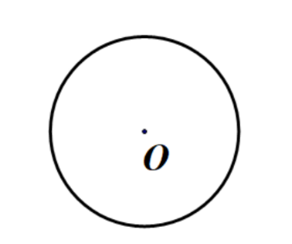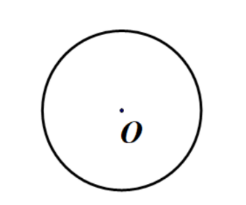**抽象出基本图形：**

**二、组织互学，知识巩固**

合作探究1：

已知矩形*ABCD*，线段*AB*为4，线段*BC*为3，⊙*A*的半径为1，*P*为⊙*A*上任意一点.

*P*到直线*BD*的距离最小为_______，*P*到直线*BD*的距离最大为________.

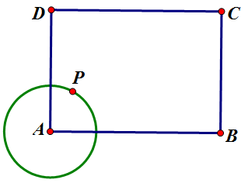

练习1 如图,已知*A*、*B*两点的坐标分别为(3,0)、(0,4),⊙*C*的圆心坐标为(−1,0),半径为1.若*D*是⊙*C*上的一个动点,则*△ABD*面积的最大值_______.

**三、提升研学，知识综合**

合作探究2： 如图,已知*A*、*B*两点的坐标分别为(3,0)、 (0,4),⊙*C*的圆心坐标为(−1,0),半径为1.若*D*是⊙*C*上的一个动点,取*AD*中点*E*，则△*ABE*面积的范围是_______.



**四、迁移再学，知识深化**

练习2 如图，在平面直角坐标系*xOy*中，点*A*（0，6），点*B*（4，3），*P*是*x*轴上的一个动点．作*OQ*⊥*AP*，垂足为点*Q*，连接*QB*，则△*AQB*的面积的最大值为　 　．

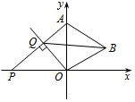

**五、当堂训练，及时检测**

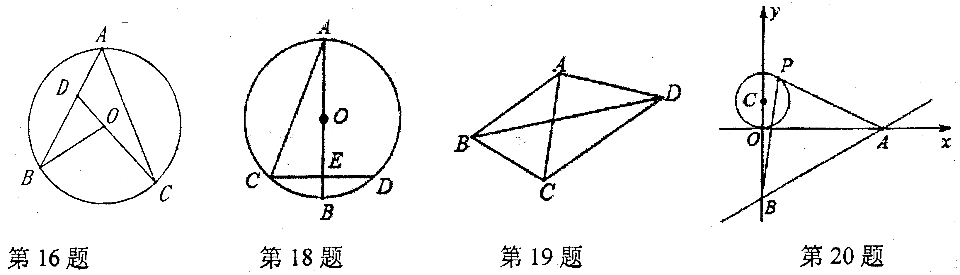1. 如图，已知直线 与*x*轴、*y*轴分别交于*A*,*B*两点，*P*是以*C* (0,1)为圆心、半径为1的圆上的一动点，连接*PA*,*PB*，则△*PAB*面积的最小值是 .

2.如图，已知*AB*=2 $\sqrt{3}$，∠*APB*＝60°，则△*APB*的面积的最大值为　 　．